数学试题
- 单选题：每小题5分，在每小题给出的四个选项中，只有一项是符合题目要求的.
1．若a<0，－1<b<0，则有( )
A．a>ab>ab² B．ab²>ab>a
C．ab>a>ab² D．ab>ab²>a
2．方程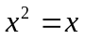的所有实数根组成的集合为( )
A．（0，1） B．{（0，1）}
C．{0，1} D．{ }
3．已知函数f(x)＝，则f(－2)＝( )
A．－1 B．0
C．1 D．2
4．不等式4＋3x－x²<0的解集为( )
A．{x|－1<x<4} B．{x|x>4或x<－1}
C．{x|x>1或x<－4} D．{x|－4<x<1}
5．a，b中至少有一个不为零的充要条件是（ ）
A．ab＝0 B．ab>0 C．a²＋b²＝0 D．a²＋b²>0
6. 已知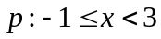，若是充分不必要条件，则可以是（ ）
A．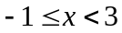 B．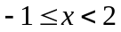
C．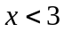 D．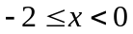
7．设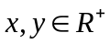,且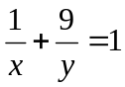,则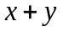的最小值为（ ）
A．6 B．12
C．14 D．16
8．设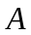，是两个非空集合，定义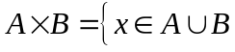且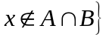，已知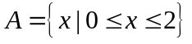，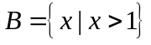，则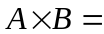（ ）
A．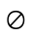 B．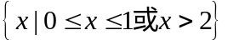
C．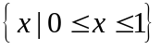 D．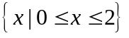
- 多选题：在每小题给出的选项中，有多项符合题目要求.全部选对的得5分，有选错的得0分，部分选对的得3分.
9．下列关系中，正确的有（ ）
A．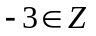 B．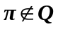 C．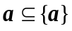 D．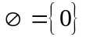
10．表示方程组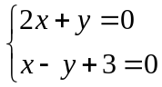的解集，下面正确的是（ ）
A．(－1，2) B．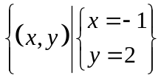 C．{－1，2} D．{(－1，2)}
11．设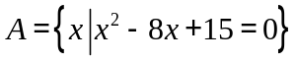，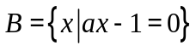，若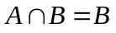，则实数a的值可以为（ ）
A． B．0 C．3 D．
12．命题“∀1≤x≤3，x²－a≤0”是真命题的一个充分不必要条件是( )
A．a≥9 B．a≥11
C．a≥10 D．a≤10

- 填空题： 每小题5分，共20分
13．含有三个实数的集合既可表示成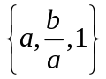，又可表示成{a²，a+b，0}，则a²⁰¹³+b²⁰¹⁴＝_____.
14．命题“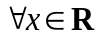，都有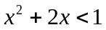”的否定是
15．将函数y＝的定义域用区间表示为________．
16．不等式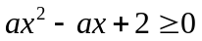对一切实数都成立，则实数的取值范围是_________．

- 解答题：解答应写出文字说明、证明过程或演算步骤。
17.（本小题满分10分）已知全集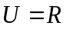，集合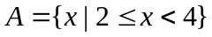，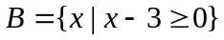.
求：（1）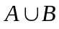； （2）∁_{U}A （3）∁_{U}(A∩B)

18．(本小题满分12分)下列命题中，判断p是q的什么条件，并说明理由．
(1)p：|x|＝|y|，q：x＝y；
(2)p：△ABC是直角三角形，q：△ABC是等腰三角形；
(3)p：四边形的对角线互相平分，q：四边形是矩形．

19．(本小题满分12分)已知函数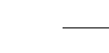
求的值；
求函数的定义域和值域．
20．（本小题满分12分）设集合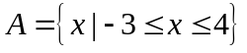，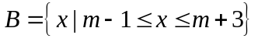，
（1）当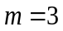时，求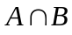；（2）若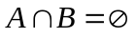，求实数的取值范围．
（3）若，求实数的取值范围．

21．（本小题满分12分）设集合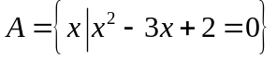，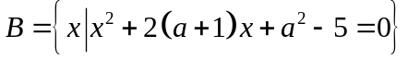．
（1）若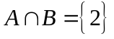，求实数的值； （2）若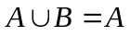，求实数的取值范围；
（3）若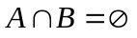，求实数的取值范围．

22. (本小题满分12分)已知函数f(x)＝.
(1)求f(2)＋f，f(3)＋f的值；
(2)由(1)中求得的结果，你发现f(x)与f有什么关系？并证明你的发现．
(3)求2f(1)＋f(2)＋f＋f(3)＋f＋…＋f(2 017)＋f＋f(2 018)＋f的值．

答案
一．选择题 每小题5分
题号 | 1 | 2 | 3 | 4 | 5 | 6 | 7 | 8 | 9 | 10 | 11 | 12
答案 | A | C | C | B | D | C | D | B | AB | BD | ABD | BCD
三．填空题：每小题5分，共20分
13． 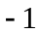. 14 . 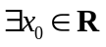，使得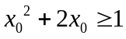 15. (－∞，0)∪(0，1]
16．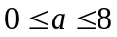.

四．解答题
17.解：(1) 集合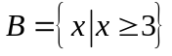 ………………………2分
因此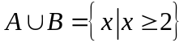 ………………………………………………4分
（2）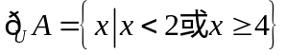 ……………………………………………6分
（3）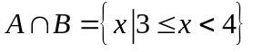 …………………………………………8分
所以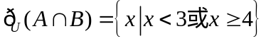 ………………………………………10分

18解：(1)∵|x|＝|y|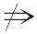 x＝y，但x＝y⇒|x|＝|y|，
∴p是q的必要条件，但不是充分条件，即必要不充分条件．
(2)∵△ABC是直角三角形 △ABC是等腰三角形，
△ABC是等腰三角形 △ABC是直角三角形，
∴p既不是q的充分条件，也不是q的必要条件，即既不充分也不必要条件．
(3)∵四边形的对角线互相平分 四边形是矩形，
四边形是矩形⇒四边形的对角线互相平分，
∴p是q的必要条件，但不是充分条件，即必要不充分条件．

19.解：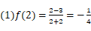；
要使有意义，则；
的定义域为；
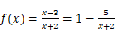；
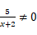；
；
的值域为．

20．解：（1）当时，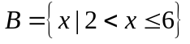，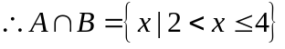
（2）若，则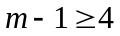或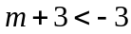，即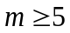或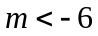．
（3）若 ，则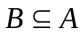时，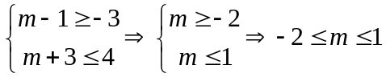，
21．解:（1）由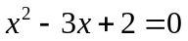得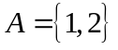，因为，所以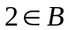，
所以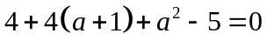，
整理得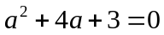，解得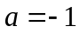或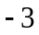．
当时，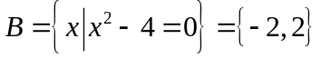，满足；
当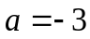时，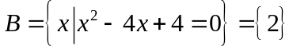，满足；
故的值为或．
（2）由题意，知．由，得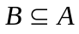．
当集合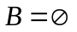时，关于的方程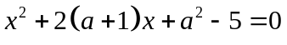没有实数根，
所以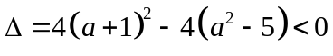，即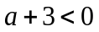，解得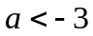．
当集合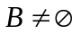时，若集合中只有一个元素，则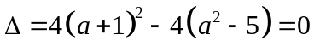，
整理得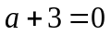，解得，
此时，符合题意；
若集合中有两个元素，则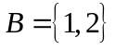，
所以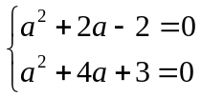，无解．
综上，可知实数的取值范围为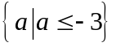．
（3）由，
所以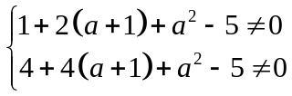，所以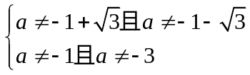．
综上，实数的取值范围为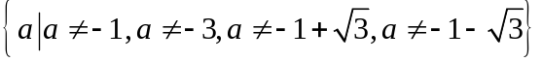．
22.解：(1)因为f(x)＝，
所以f(2)＋f＝＋＝1，
f(3)＋f＝＋＝1.
(2)由(1)可发现f(x)＋f＝1.证明如下：
f(x)＋f＝＋
＝＋＝＝1，是定值．
(3)由(2)知，f(x)＋f＝1，
因为f(1)＋f(1)＝1，
f(2)＋f＝1，
f(3)＋f＝1，
f(4)＋f＝1，
…
f(2 018)＋f＝1，
所以2f(1)＋f(2)＋f＋f(3)＋f＋…＋f(2 017)＋f＋f(2 018)＋f＝2 018.

